Как проверить лампы
.Для проверки электрических параметров генераторных ламп ГУ-23А, ГУ-36Б-1, ГУ-66А, ГУ-68А, ГУ-88А используют мегаомметр, номиналом не менее 2500 Вольт. Проверка генераторных ламп состоит из трех частей:
1. Внешний вид лампы. Прежде чем приступить к измерениям, необходимо произвести внешний осмотр лампы.На ней не должно быть никаких следов деформаций, дыр, прожогов, вмятин, трещин, сколов, следов накипи и следов зачистки поверхности. Если поверхность меди черного или другого окисленного, не похожего на медь цвета, чистить её ни в коем случае не надо!!! Сразу приходит мысль, что лампа была в употреблении и её почистили, чтобы выдать за новую.
2. Проверка целостности сетки. Для проверки целостности сетки, лампу нужно взять за анодное кольцо ( или за ручки в случае лампы ГУ-68А) и плавно перевернуть снизу вверх 2-3 раза. Внутри лампы не должно быть слышно звуков перемещения частиц, звуков битого стекла!!!Допускается одиночный, тихий звук "цзынь", это звенит сетка. Если внутри что-то перемещается, слышен звук перемещения частиц, то это лампа плохая и дальше её можно не проверять.Если звуков перемещения частиц нет, то переходим к третьему этапу.
3. Третий этап проверки заключается в измерении параметров лампы. А именно: необходимо измерить и записать следующие значения сопротивлений между контактами:
1. К1-К2: должно быть КЗ;
2. К1-С (прямая и обратная полярность): должна быть бесконечность;
3. К1-А (прямая и обратная полярность): должна быть бесконечность;
4. С-А (прямая и обратная полярность): должна быть бесконечность.
Прямая и обратная полярность подразумевает под собой смену контактов мегаомметра.
Не во всех случаях может быть бесконечность
Генераторные лампы хрупкие приборы, боятся неправильного обращения и транспортировки.
Бывают случаи, когда лампы подвергаются механическим повреждениям (механический удар), в результате чего происходит разрушение сетки или обрыв нити накала.
Перевозить лампы нужно строго вертикально, держать только за анодный фланец!!!
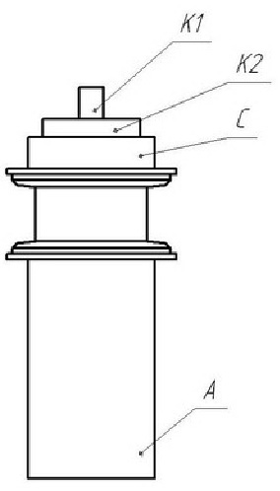
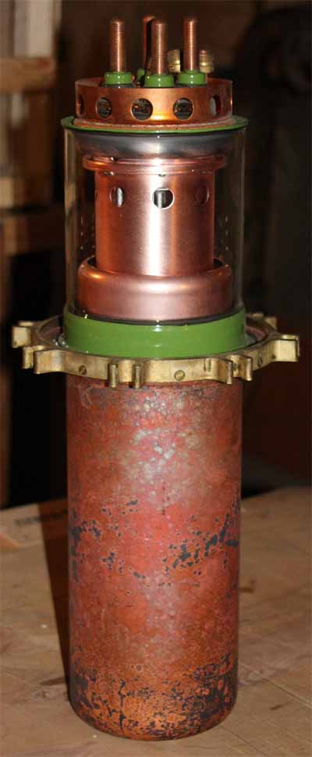
ГУ23А быть любого года выпуска, от 1960 года, главное чтобы были с хранения, т.е. не были в эксплуатации, не работали, а хранились где-нибудь на складе.
Сверху показана фотография хорошей генераторной лампы ГУ-23А, с хранения. Это нормальный внешний вид. У ламп ГУ-23А 60-80-ых годов анод обычно красновато-розового цвета с черными пятнами, иногда анод ламп ГУ23А вообще полностью черного цвета. Черный цвет анода это нормально, медь со временем окисливается.
На аноде генераторной лампы ГУ-23А не должно быть следов накипи, дыр, прожогов, вмятин, сколов.
Под стеклом медь должна быть естественно медного цвета, без разводов. Если медь под стеклом разного цвета, значит лампа ГУ-23А перегревалась.
Помимо внешнего вида, для определения технического состояния генераторной лампы ГУ-23А, нужно померить сопротивления между электродами. Единственное отличие лампы ГУ-23А от описанной в инструкции в том, что у генераторной лампы ГУ-23А 4 катода, между ними во всех комбинациях то же должно быть КЗ. Между остальными электродами, так же как в инструкции должен быть обрыв, мегаомметр должен показывать 10000 МОм.

ГУ-36Б-1
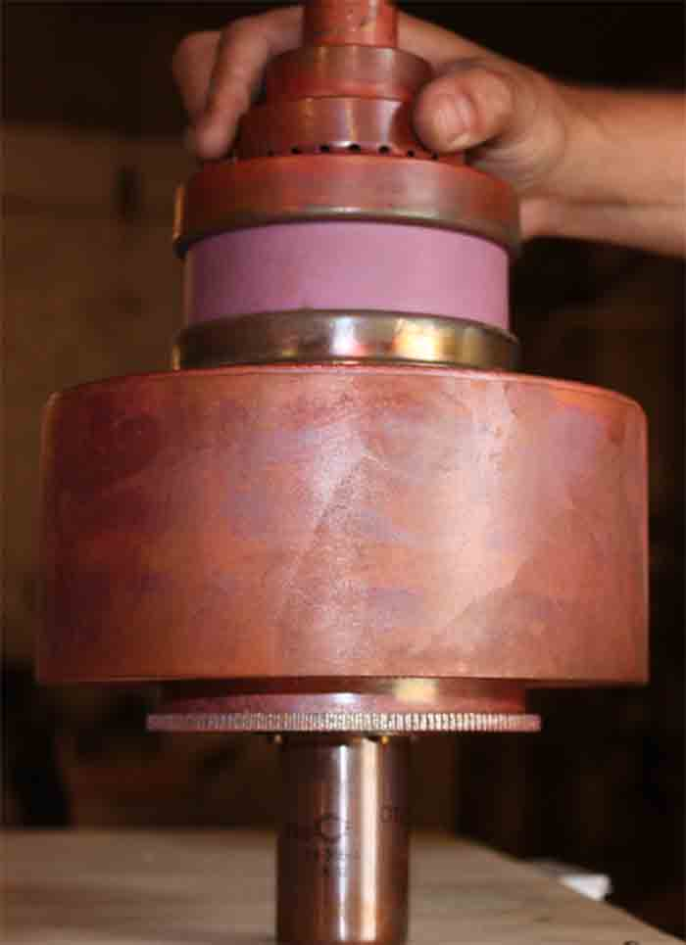
Читайте инструкцию по проверке в начале. Единственное отличие в том, что у лампы ГУ-36Б-1 две сетки, это 3 и 4 кольцо сверху. Между ними тоже должны быть бесконечности, т.е. С1-С2 обрыв. И между электродами К-С2, С2-А тоже должны быть бесконечности.
ГУ66А

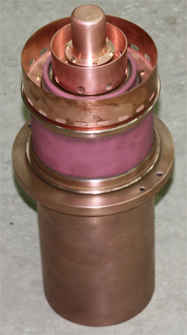

показана фотография лампы ГУ-66А с хорошим внешним видом. Так должна выглядеть новая лампа или лампа с хранения, свежих годов. У хорошей лампы ГУ-66А должен быть обычный цвет меди, но возможны пятна и окислы красного и черного цветов.
Если лампа ГУ-66А с хранения, старых годов, 80-х или 90-х, то у неё кольца и анод могут быть потемневшими, а анод почти совсем черным или темно-коричневого, красного цвета - цвета старой меди. Это нормально, медь со временем окисляется.
Ни в коем случае не надо такие лампы чистить
У плохих ламп ГУ-66А, в зависимости от условий эксплуатации, тоже бывает разный внешний вид. Обычно это накипь, как в электрическом чайнике, если его долго не чистить, следы от резиновой прокладки под средним кольцом и, если лампа ГУ-66А перегревалась - изменение геометрических параметров анода, вмятины, овальные следы от внутреннего прожога.
Помимо внешнего вида, лампы ГУ-66А нужно проверять по электрическим параметрам, читайте инструкцию в начале.
ГУ-68А
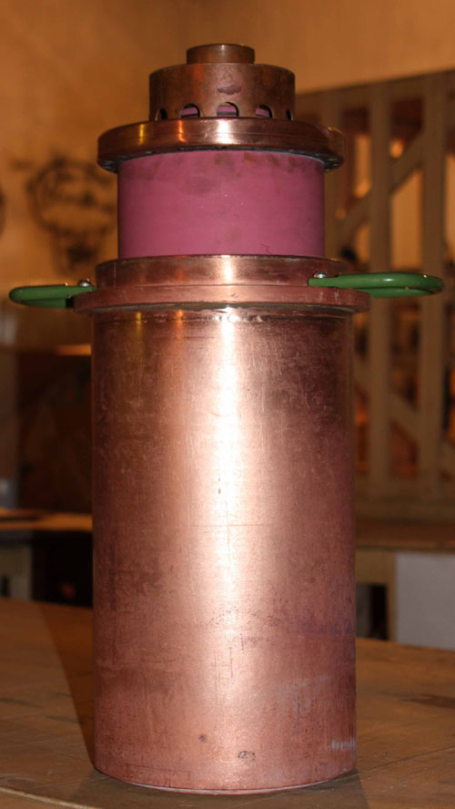
На лампе не должно быть следов накипи, прожогов, дыр, разнооттеночности цвета меди. Разнооттеночность меди свидетельствует о том, что лампа перегревалась, т.е. была в эксплуатации.Обращаться с лампой ГУ-68А нужно очень осторожно, лампа тяжелая, от небольшого удара может осыпаться сетка, которая находится внутри лампы. Хранить и перевозить генераторные лампы ГУ-68А нужно строго вертикально!!! Держать только за ручки или анодное кольцо. Керамика тоже очень хрупкая за нее держаться нельзя!
ГУ-88А
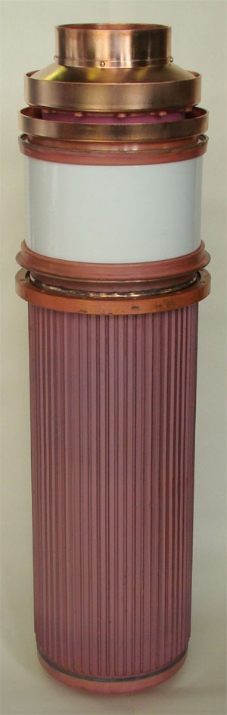
фотография новой лампы ГУ-88А. Внешний вид у неё прекрасный, керамика у генераторных ламп ГУ-88А может быть как белой, так и красной. Отработка обычно выглядит намного хуже новой лампы, главное чтобы не было дыр и вмятин в аноде (анод - это самая нижняя часть лампы, с вертикальными полосками).

